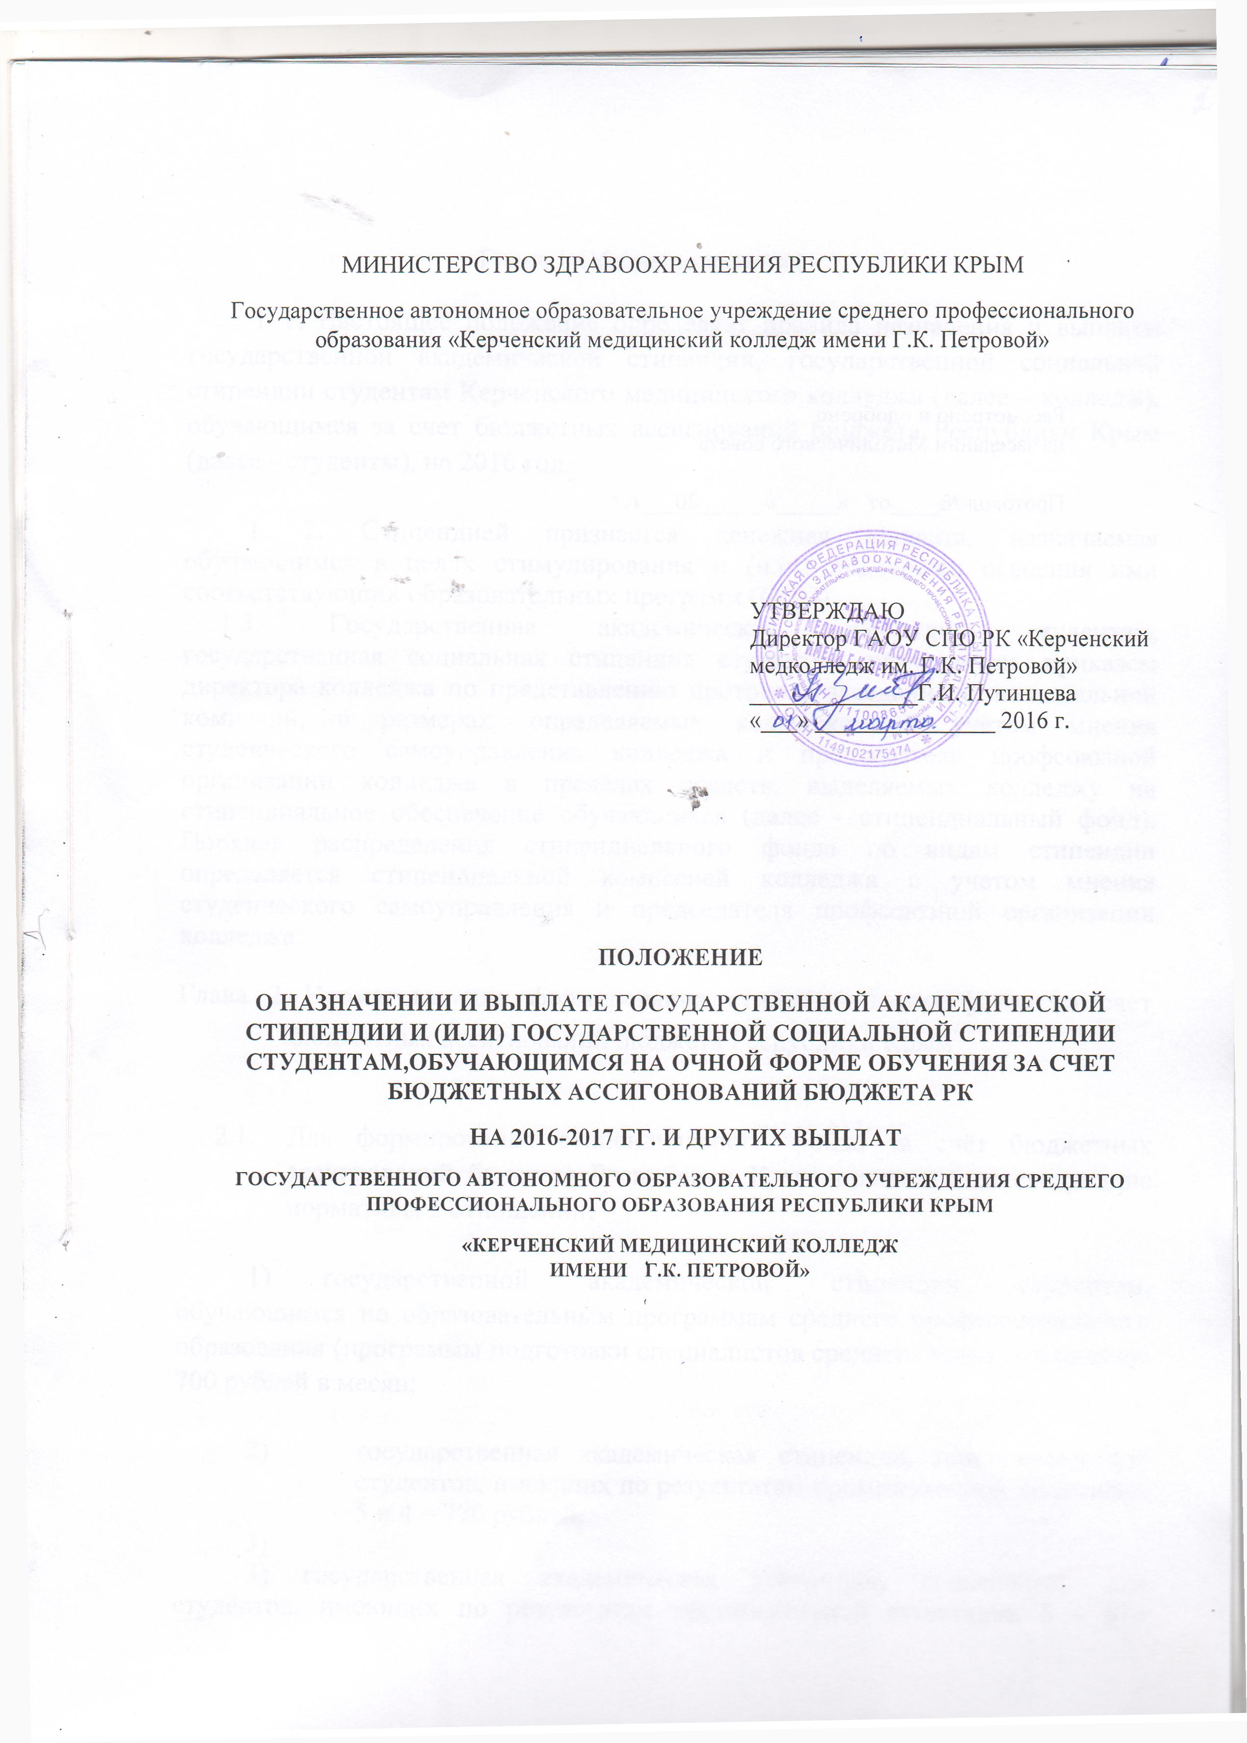

Глава 1 Общие положения

- 1. Настоящее положение определяет правила назначения и выплаты государственной академической стипендии, государственной социальной стипендии студентам Керченского медицинского колледжа (далее – колледж), обучающимся за счет бюджетных ассигнований бюджета Республики Крым (далее - студенты), на 2016 год.

- 2. Стипендией признается денежная выплата, назначаемая обучающимся в целях стимулирования и (или) поддержки освоения ими соответствующих образовательных программ (СПО).

  - Государственная академическая стипендия студентам, государственная социальная стипендия студентам назначаются приказом директора колледжа по представлению протокола заседания стипендиальной комиссии, в размерах, определяемых колледжем, с учетом мнения студенческого самоуправления колледжа и председателя профсоюзной организации колледжа в пределах средств, выделяемых колледжу на стипендиальное обеспечение обучающихся (далее - стипендиальный фонд). Порядок распределения стипендиального фонда по видам стипендии определяется стипендиальной комиссией колледжа с учетом мнения студенческого самоуправления и председателя профсоюзной организации колледжа.

Глава 2 Нормативы для формирования стипендиального фонда за счет бюджетных ассигнований бюджета Республики Крым

  - Для формирования стипендиального фонда за счёт бюджетных ассигнований бюджета Республики Крым применяются следующие нормативы в отношении:

- государственной академической стипендии студентам, обучающимся по образовательным программам среднего профессионального образования (программы подготовки специалистов среднего звена) – в размере 700 рублей в месяц;

- государственная академическая стипендия, повышенная для студентов, имеющих по результатам промежуточной аттестации 5 и 4 – 770 рублей;

3) государственная академическая стипендия, повышенная для студентов, имеющих по результатам промежуточной аттестации 5 – 875 рублей;
4) государственной социальной стипендии студентам, обучающимся по образовательным программам среднего профессионального образования (программы подготовки специалистов среднего звена) - в размере 1100 рублей в месяц;

5) государственной социальной стипендии детям-сиротам и детям, оставшимися без попечения родителей, лицами из числа детей-сирот и детей, оставшихся без попечения родителей, обучающимся по образовательным программам среднего профессионального образования (программы подготовки специалистов среднего звена) - в размере 1500 рублей в месяц;

  - В соответствии с частью второй статьи 3 Федерального закона от 5 мая 2014 года № 84-ФЗ «Об особенностях правового регулирования отношений в сфере образования в связи с принятием в Российскую Федерацию Республики Крым и образованием в составе Российской Федерации новых субъектов - Республики Крым и города федерального значения Севастополя и о внесении изменений в Федеральный закон «Об образовании в Российской Федерации» лицам, принятым на обучение до принятия в Российскую Федерацию Республики Крым для получения среднего профессионального или высшего образования в учреждения Республики Крым, предоставляются меры социальной поддержки и стимулирования, предусмотренные законодательством Российской Федерации, в объеме не меньше объема таких мер, предоставляемых им на день принятия, до завершения обучения по соответствующим образовательным программам. На указанную категорию лиц распространяются требования, представленные в Главе 3 настоящего Порядка.

2.3. Размеры государственной академической стипендии, государственной социальной стипендии и государственной стипендии, определяемые образовательной организацией, не могут быть меньше нормативов, установленных пунктами 4 и 5 Главы 2 настоящего Порядка.

Глава 3 Назначение и выплаты обучающимся государственной академической и государственной социальной стипендии

  - Выплата государственной академической стипендии студентам, государственной социальной стипендии студентам осуществляется колледжем один раз в месяц.

  - Государственная академическая стипендия назначается студентам в зависимости от успехов в учебе на основании результатов промежуточной аттестации не реже двух раз в год.

  - Студент, которому назначается государственная академическая стипендия в размере 700 рублей, должен соответствовать следующим требованиям:

отсутствие по итогам промежуточной аттестации оценки «удовлетворительно»;

отсутствие академической задолженности.
  - Студент, которому назначается государственная академическая повышенная стипендия в размере 770 рублей, должен соответствовать следующим требованиям:

отсутствие по итогам промежуточной аттестации оценки «удовлетворительно»;

отсутствие академической задолженности;
наличие преимущественно оценок «отлично».
  - Студент, которому назначается государственная академическая повышенная стипендия в размере 875 рублей, должен соответствовать следующим требованиям:

отсутствие по итогам промежуточной аттестации оценки «удовлетворительно»;

отсутствие академической задолженности;
наличие оценок «отлично» по всем дисциплинам, вынесенным на промежуточную аттестацию.
  - В период с начала учебного года до прохождения первой промежуточной аттестации государственная академическая стипендия выплачивается всем студентам первого курса, обучающимся по очной форме обучения за счет бюджетных ассигнований бюджета Республики Крым.
  - Выплата государственной академической стипендии студентам прекращается:

1) со дня отчисления из колледжа;
2) с первого числа месяца, следующего за месяцем получения оценки «удовлетворительно» во время прохождения промежуточной аттестации,
3) образования у студента академической задолженности.
4) пропусков занятий в количестве 36 часов без уважительных причин, которые привели к неуспеваемости;

14. Государственная социальная стипендия назначается:
1) студентам, являющимся детьми-сиротами и детьми, оставшимися без попечения родителей, лицами из числа детей-сирот и детей, оставшихся без попечения родителей,
2) студентам, являющимся детьми-инвалидами, инвалидами I и II групп, инвалидами с детства,
3) студентам, подвергшимся воздействию радиации вследствие катастрофы на Чернобыльской АЭС и иных радиационных катастроф, вследствие ядерных испытаний на Семипалатинском полигоне,
4) студентам, являющимся инвалидами вследствие военной травмы или заболевания, полученных в период прохождения военной службы, и ветеранами боевых действий,
5) студентам, получившим государственную социальную помощь,
6) студентам из числа граждан, проходивших в течение не менее трех лет военную службу по контракту в Вооруженных Силах Российской Федерации, во внутренних войсках Министерства внутренних дел Российской Федерации, в инженерно-технических, дорожно-строительных воинских формированиях при федеральных органах исполнительной власти и в спасательных воинских формированиях федерального органа исполнительной власти, уполномоченного на решение задач в области гражданской обороны, Службе внешней разведки Российской Федерации, органах федеральной службы безопасности, органах государственной охраны и федеральном органе обеспечения мобилизационной подготовки органов государственной власти Российской Федерации на воинских должностях, подлежащих замещению солдатами, матросами, сержантами, старшинами, и уволенных с военной службы по основаниям, предусмотренным подпунктами «б» - «г» пункта 1, подпунктом «а» пункта 2 и подпунктами «а» - «в» пункта 3 статьи 51 Федерального закона от 28 марта 1998 года № 53-ФЗ «О воинской обязанности и военной службе».

  - Государственная социальная стипендия назначается студентам со дня представления документа, подтверждающего соответствие одной из категорий граждан, указанных в пункте 14 Главы 3 настоящего Порядка, и выплачивается до окончания обучения. Студент представляет указанные документы ежегодно.
  - При наличии у студента права на назначение ему государственной академической стипендии и государственной социальной стипендии ему назначаются обе стипендии.
  - Государственная социальная стипендия назначается лицам потерявшим в период обучения обоих родителей или единственного родителя, обучающимся по основным профессиональным программам в размере 1500,00 рублей в месяц.
  - Государственная социальная стипендия студентам, получившим государственную социальную помощь, назначается на 1 (один) год со дня назначения государственной социальной помощи.

  - Выплата государственной социальной стипендии студентам прекращается:

1) со дня отчисления из организации;
2) с первого числа месяца, следующего за месяцем прекращения действия основания ее назначения, и возобновляется с месяца, в котором был представлен документ, подтверждающий соответствие одной из категорий граждан, указанных в пункте 14 Главы 3 настоящего Порядка.
3.13. Нахождение обучающихся в академическом отпуске, а также отпуске по беременности и родам, отпуске по уходу за ребенком до достижения им возраста трех лет не является основанием для прекращения выплаты назначенной государственной академической стипендии студентам, государственной социальной стипендии студентам.

Глава 4. Порядок назначения премии и материальной помощи.
4.1. Виды поощрения студентов.
Предусмотрены следующие формы поощрения студентов Колледжа:
• благодарность;
• грамота за успехи в учебной, спортивной, творческой и социально значимой позитивной деятельности;
• выплата материальной помощи;
• премия за успехи в спортивной, творческой и социально значимой деятельности; активное участие в работе по профориентации молодежи;
• поощрение путем выделения средств на организацию туристических и экскурсионных поездок, на приобретение билетов в театры, кинотеатры и на другие зрелищные и культурно-массовые мероприятия.

4.2. Порядок поощрения студентов
- Благодарность объявляется за успехи в учебной, спортивной, творческой и социально значимой позитивной деятельности студента. Представление на объявление благодарности готовят: руководитель практического обучения, заведующий отделением, руководитель физического воспитания.
- Награждение грамотами за успехи в учебной, спортивной, творческой и социально значимой позитивной деятельности студентам готовят заведующий отделением, руководитель физвоспитания.
- Премия, ценные подарки назначается и выплачивается студентам за успехи в спортивной, творческой, и социально-значимой деятельности; активное участие в работе по профориентации молодежи, пропаганде здоровому образу жизни.
- Материалы на поощрение студентов, актива группы, подготавливаются учебной частью, по представлению руководителя практическим обучением, заведующего отделением, руководителя физического воспитания, куратора, классного руководителя и студенческого совета самоуправления.

  - Материальная помощь оказывается студентам очной формы обучения, которые проходят обучения за счет средств федерального бюджета в виде единовременного денежного пособия.
Материальная поддержка студентов осуществляется за счет:
А) средств республиканского бюджета:
- на стипендиальное обеспечение;
-на оказание помощи нуждающимся.
Б) внебюджетных средств.

4.4. Материальная поддержка студентов обучающихся за счет средств федерального бюджета, осуществляется за счет средств федерального бюджета, выделяемых на оказание материальной помощи нуждающимся студентам, в размере 25% от стипендиального фонда.
4.5. Решение об оказании материальной помощи студентам утверждается приказом директора колледжа.
4.6. Материальная помощь является формой социальной поддержки нуждающихся студентов и представляет собой выплату назначенную независимо от успеваемости студента. Материальная помощь назначается студентам, которые в силу своего семейного положения, состояния здоровья и тому подобное находятся в тяжелом материальном положении и по каким-либо причинам не имеют права на получении тех или иных государственных социальных гарантий.
4.7. Керченский медицинский колледж, осуществляющий образовательную деятельность, вправе устанавливать за счет средств, полученных от приносящей доход деятельности, различные виды материальной поддержки обучающихся.
4.8. Различные виды материальной поддержки обучающихся назначаются с учетом мнения органов студенческого самоуправления.

ИНФОРМАЦИОННЫЙ ЛИСТ

- РАЗРАБОТАНО

Должность | ФИО | Подпись | Дата
Директор | Путинцева Г.И.

- Проверено

Должность | ФИО | Подпись | Дата
Юрист | Cиняговский С.С.

